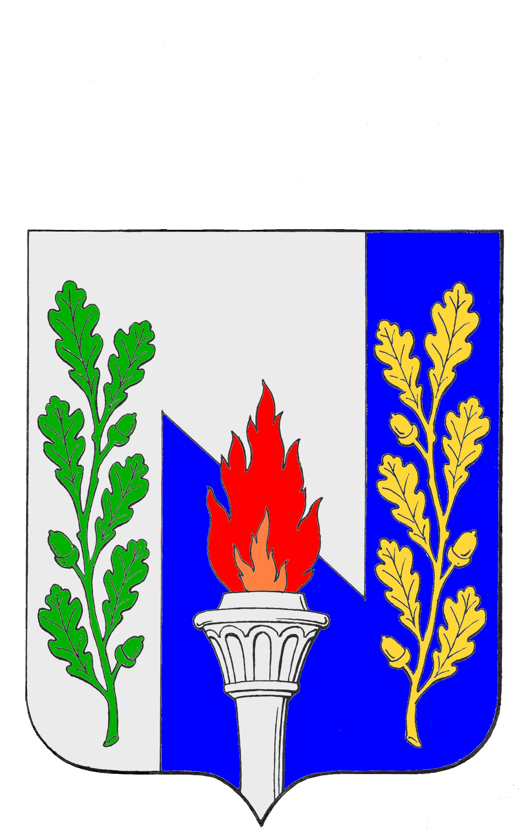
Тульская область
Муниципальное образование рабочий поселок Первомайский
Щекинского района
СОБРАНИЕ ДЕПУТАТОВ

РЕШЕНИЕ
О внесении изменений в Решение Собрания депутатов МО р.п. Первомайский от 18.12.2014 года №7-32 «О бюджете муниципального образования рабочий поселок Первомайский Щекинского район на 2015 год и на плановый период 2016 и 2017 годов»

от «06» февраля 2015 г. № 9-42

В соответствии со статьей 51 Устава муниципального образования рабочий поселок Первомайский Щекинского района, статьей 25 Положения «О бюджетном процессе в муниципальном образовании рабочий поселок Первомайский Щекинского района», на основании статьи 27 Устава муниципального образования рабочий поселок Первомайский Щекинского района, Собрание депутатов муниципального образования рабочий поселок Первомайский РЕШИЛО:

1. Внести в Решение Собрания депутатов МО р.п. Первомайский Щекинского района от 18.12.2014 г. №7-32 «О бюджете муниципального образования рабочий поселок Первомайский Щекинского района на 2015 год и на плановый период 2016 и 2017 годов» следующие изменения:

1.1. Пункт 1 Статью 1 изложить в следующей редакции:
«1. Утвердить основные характеристики бюджета муниципального образования рабочий поселок Первомайский Щекинского района (далее – бюджет муниципального образования) на 2015 год:
1) общий объем доходов бюджета муниципального образования в сумме 88 236,2 тыс. рублей;
2) общий объем расходов бюджета муниципального образования в сумме 120 689,2 тыс. рублей;
3) предельный размер дефицита бюджета муниципального образования на 2015 год в сумме 32 453,0 тыс. рублей утвержденного общего годового объема доходов бюджета муниципального образования без учета утвержденного объема безвозмездных поступлений

2. Утвердить основные характеристики бюджета муниципального образования на 2016 год и на 2017 год:
1) общий объем доходов бюджета муниципального образования на 2016 год в сумме 88 879,6 тыс. рублей и на 2017 год в сумме 91 105,2 тыс. рублей;
2) общий объем расходов бюджета муниципального образования на 2016 год в сумме 88 879,6 тыс. рублей, в том числе условно утвержденные расходы в сумме 2 122,5 тыс. рублей, и на 2017 год в сумме 91 105,2 тыс.рублей, в том числе условно утвержденные расходы в сумме 4 246,6 тыс.рублей.»

1.2. Статью 6 изложить в следующей редакции:
«1. Утвердить объем безвозмездных поступлений, получаемых из бюджета МО Щекинский район, в 2015 году в сумме 4 256,7 тыс. рублей, в 2016 году в сумме 2 839,4 тыс. рублей, в 2017 году в сумме 2 886,1 тыс. рублей.».

1.3. Пункт 1 Статьи 9 изложить в следующей редакции:
«1. Направить в 2015 году остатки средств бюджета муниципального образования на счетах бюджета муниципального образования по состоянию на 1 января 2015 года в сумме 32 453,0 тыс. рублей, образовавшиеся в связи с неполным использованием бюджетных ассигнований по средствам, поступившим в 2014 году в качестве дополнительных бюджетных ассигнований на те же цели.»

1.4. Дополнить пунктом 2 Статью 7 и изложить в следующей редакции:

«Статья 7. Безвозмездные и безвозвратные перечисления, передаваемые из бюджета муниципального образования рабочий поселок Первомайский на осуществление части полномочий по решению вопросов местного значения в бюджет муниципального образования Щекинский район.

«1. Утвердить объем межбюджетных трансфертов, передаваемых из бюджета муниципального образования рабочий поселок Первомайский Щекинского района на решение вопросов межмуниципального характера на 2015 год и на плановый период 2016 и 2017 годов согласно приложению 3 к настоящему Решению.
2. Утвердить объем межбюджетных трансфертов, передаваемые из бюджета муниципального образования рабочий поселок Первомайский Щекинского района на осуществление части полномочий по решению вопросов местного значения бюджету муниципального образования Щекинский район на 2015 год согласно приложению 1 к настоящему Решению»

2. Приложения №№ 4, 5, 6, 7, 8, 9, 10, 11 изложить в новой редакции Приложений №№ 2, 3, 4, 5, 6, 7, 8, 9 соответственно к настоящему решению.

3. Настоящее Решение вступает в силу со дня подписания и подлежит обязательному опубликованию в средствах массовой информации.

4. Контроль за выполнением настоящего решения возложить на Главу администрации МО р.п. Первомайский и на постоянную комиссию собрания депутатов по экономической политике и бюджетно-финансовым вопросам.

Глава муниципального образования
рабочий поселок Первомайский –
Председатель Собрания депутатов А. С. Гамбург

